***Literature Review***

1. ***Compare***

|  |  |
| --- | --- |
|  |  |
| (Strode et al., 2022) | (Silva et al., 2021) |

Kerja sama tim dalam *software development* sangatlah krusial. Tak hanya itu, kajian mengenali *software development teams* juga memiliki tantangan dalam hal komunikasi, koordinasi, pembelajaran, memprioritaskan pekerjaan, orientasi tim, dan *team leadership* (Strode et al., 2022). Hal ini juga didukung dalam penelitian Silva et al., (2021) bahwa beberapa prinsip utama dari *agile software development* adalah *team motivation*, komunikasi, kolaborasi, dan *team management*.

1. ***Contrast***

|  |  |
| --- | --- |
|  |  |
| (López et al., 2022) | (Mishra et al., 2021) |

Menurut penelitian yang dilakukan oleh López et al., (2022), hasil dari *systematic mapping study* dapat digunakan dalam bidang industri untuk memahami indikator yang diperlukan untuk mengukur dan memonitor kualitas proses dan produk. Sedangkan, hal ini bertentangan dengan hasil penelitian milik Mishra et al., (2021) yang mengatakan bahwa kebanyakan perusahaan memilih untuk mengadopsi metode *agile* yang dikombinasikan dengan metode lain, seperti *Waterfall* dan *Prototyping*.

1. ***Criticize***

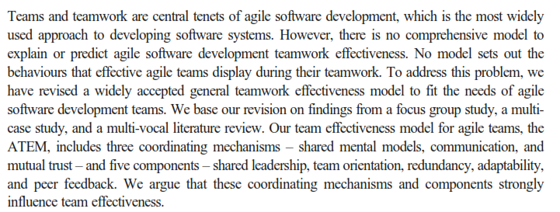

Kerja sama tim adalah prinsip utama dalam *agile software development*. Sayangnya, penelitian ini tidak menjelaskan bukti pendukung berupa model yang komprehensif untuk membuktikan hasil efektivitas kerja sama tim dalam *agile software development*. Kelebihan dari penelitian ini adalah memberikan alternatif lain untuk memperluas lingkup pengujian efektivitas kinerja tim sebagai pengganti tidak adanya model komprehensif (Strode et al., 2022).

1. ***Synthesize***

|  |  |
| --- | --- |
|  |  |
| (Lindskog & Netz, 2021) | (Mishra et al., 2021) |

Menurut Lindskog & Netz (2021), implementasi metode *agile* dapat digunakan sebagai pengganti metode *plan-driven software development*. Hal ini karena batasan peran yang dimiliki oleh *developer* dalam metode *plan-driven* kurang terdefinisi. Sedangkan, penelitian oleh Mishra et al., (2021) mengatakan bahwa perusahaan-perusahaan lebih memilih untuk menggunakan metode *agile* dalam proses *software development*. Kelebihan dari metode *agile* adalah memberikan kontrol yang lebih baik dalam pekerjaan dan juga tiap perusahaan memiliki kepentingan yang berbeda dalam proses *software development*. Dari kedua pendapat tersebut, didapatkan kesimpulan bahwa metode *plan-driven* mulai tergantikan oleh metode *agile* yang memberikan kontrol kinerja yang lebih baik. Di samping itu, setiap klien memiliki kebutuhan yang berbeda-beda dan tidak cocok apabila diterapkan menggunakan metode *plan-driven* yang terarah dan sesuai rencana.

1. ***Summarize***

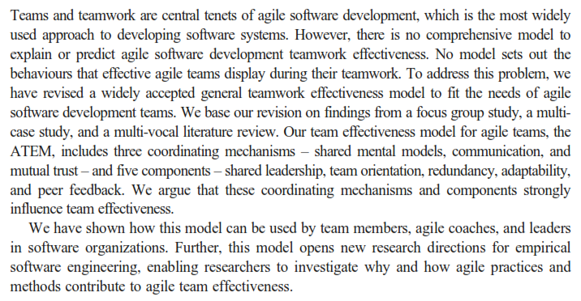

Kerja sama tim adalah prinsip utama dalam *agile software development*, yang sangat sering digunakan untuk melakukan pengembangan sistem perangkat lunak. Walaupun tidak ada model yang menggambarkan efektivitas metode *agile* selama kerja sama tim secara jelas, hal ini dapat diatasi dengan cara memperluas efektivitas kerja sama tim untuk menyesuaikan kebutuhan tim *agile software development*. Hal ini didasari dari revisi temuan yang berasal dari *focus group study*, *multi-case study,* dan *multi-vocal literature review*. Efektivitas model untuk *agile teams*, di antaranya adalah tiga koordinasi mekanisme seperti *shared mental models*, komunikasi, dan kepercayaan satu sama lain, serta lima komponen yaitu *shared leadership*, orientasi tim, *redundancy*, kemampuan beradaptasi, dan umpan balik rekan. Hal-hal tersebut sangat berpengaruh pada efektivitas tim. Model ini dapat digunakan bagi anggota tim, *agile coaches*, dan pimpinan dalam organisasi yang bergerak di bidang *software*. Selain itu, model ini membuka kesempatan dan arah riset baru bagi *software engineering* berpengalaman, memperbolehkan peneliti untuk mengetahui bagaimana dan mengapa penerapan metode *agile* beserta praktiknya dapat berkontribusi dalam efektivitas tim (Strode et al., 2022).

**DAFTAR PUSTAKA**

Lindskog, C., & Netz, J. (2021). Balancing between stability and change in Agile teams. *International Journal of Managing Projects in Business*, *14*(7), 1529–1554. https://doi.org/10.1108/IJMPB-12-2020-0366

López, L., Burgués, X., Martínez-Fernández, S., Vollmer, A. M., Behutiye, W., Karhapää, P., Franch, X., Rodríguez, P., & Oivo, M. (2022). Quality measurement in agile and rapid software development: A systematic mapping. *Journal of Systems and Software*, *186*, 111187. https://doi.org/10.1016/j.jss.2021.111187

Mishra, A., Abdalhamid, S., Mishra, D., & Ostrovska, S. (2021). Organizational issues in embracing Agile methods: an empirical assessment. *International Journal of Systems Assurance Engineering and Management*, *12*(6), 1420–1433. https://doi.org/10.1007/s13198-021-01350-1

Silva, M., Freire, A., Perkusich, M., Albuquerque, D., Guimaraes, E., Almeida, A. H., & Perkusich, K. G. (2021). Measuring Agile teamwork: A comparative analysis between two models. *Proceedings of the ACM Symposium on Applied Computing*, 1475–1483. https://doi.org/10.1145/3412841.3442022

Strode, D., Dingsøyr, T., & Lindsjorn, Y. (2022). A teamwork effectiveness model for agile software development. *Empirical Software Engineering*, *27*(2). https://doi.org/10.1007/s10664-021-10115-0